Техническое задание для обработки прайс-листа.
Есть прайс-лист (avtokuzov.xls). В нем необходимо убрать все позиции, которых нет в наличии (стоит «-» в столбце «Наличие»).
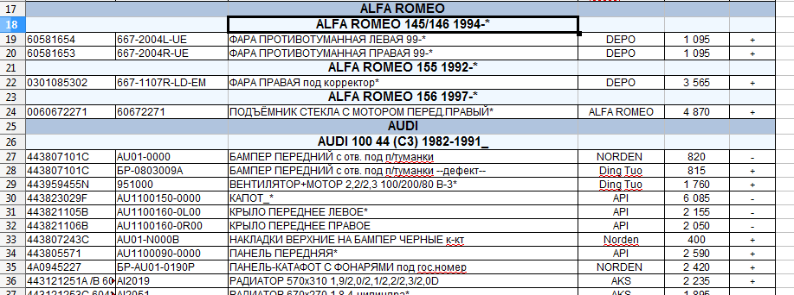
Столбцы идут в таком порядке:
Оригинальный  Номер | Артикул | Номенклатура | Производитель | Опт | Наличие

Из этой таблицы требуется сделать другую таблицу вот такого формата:
Столбцы идут в таком порядке: Заголовок, Описание, Цена, Имя, Телефон, Категория, Вид товара, Тип товара, Вид запчасти, Регион, Город, Метро, Район, Фото.
Каким образом должно формироваться заполнение столбцов:
Заголовок.
Заголовок формируется исходя из номенклатуры. По правилам из наименования берется суть (БАМПЕР ПЕРЕДНИЙ грунт.с усилит. 94-99* = Бампер передний, или ПАНЕЛЬ ПЕРЕДНЯЯ пластик 1.8L TDi* = Передняя панель и т.д.), далее подставляется «для Марка машины и год». Например. Для первой позиции по Ауди должно получиться: «Бампер передний для Audi 100 44(C3) 1982-1991»
Описание.
Описание формируется исходя из полного наименования, номера, артикула и цены.
Окончательный вариант должен выглядеть вот так:
Продается:%BR%
Номенклатура
Производитель: Производитель
Артикул производителя: Артикул
Оригинальный номер: Оригинальный номер
Также у нас на складе большой выбор различных кузовных деталей и оптики для Марка, Модель, год (кириллицей). В наличии есть:%BR%
- фара левая%BR%
- фара правая%BR%
- крыло левое%BR%
- крыло правое%BR%
- капот%BR%
- передний бампер%BR%
- задний бампер%BR%
- задний фонарь левый%BR%
- задний фонарь правый%BR%
- передняя панель (телевизор)%BR%
- спойлеры%BR%
- противотуманки (противотуманные фары)%BR%
Звоните! Самые лучшие цены только для вас!%BR%
Вот так это должно выглядеть для первой позиции по Ауди:
БАМПЕР ПЕРЕДНИЙ с отв. под п/туманки для AUDI 100 44 (C3) 1982-1991
Производитель: NORDEN
Артикул производителя AU01-0000
Оригинальный номер: 443807101C
Также у нас большой выбор различных кузовных деталей и оптики для Ауди 100
В наличии есть:
- фара левая
- фара правая
- крыло левое
- крыло правое
- капот
- передний бампер
- задний бампер
- задний фонарь левый
- задний фонарь правый
- передняя панель (телевизор)
- спойлеры
- противотуманки (противотуманные фары)
Звоните! Самые лучшие цены только для вас!

%BR% - перенос строки
Цена
Цена формируется исходя из столбца «Опт», данные в столбце Опт+10%
Имя и телефон не заполняются
Категория: Запчасти и аксессуары
Вид товара: Запчасти
Тип товара: Для автомобилей
Вид запчасти: Кузов, кроме тех случаев, когда в наименовании указаны: фары, поворотники, фонари, противотуманки, комплекты фар и фонарей, тогда Автосвет.
Регион, Город, Метро, Район остаются пустыми, но можно заполнить по умолчанию.
Фото
Фото берется исходя из Артикула, если Артикул AU2400000-5000, то в графе фото должно быть au2400000-5000.jpg.

В Описании можно по мере необходимости менять текст.
В прайс-листе может меняться наличие, цена, что-то добавляться, что-то исчезать. Поэтому необходимо, чтобы была возможность периодически парсить новый прайс-лист.

